お　し　ら　せ

９時の時点で、大雨警報や暴風警報が発令していたら、終日休館になります。

大変申し訳ありませんがご理解いただきますようお願いいたします。

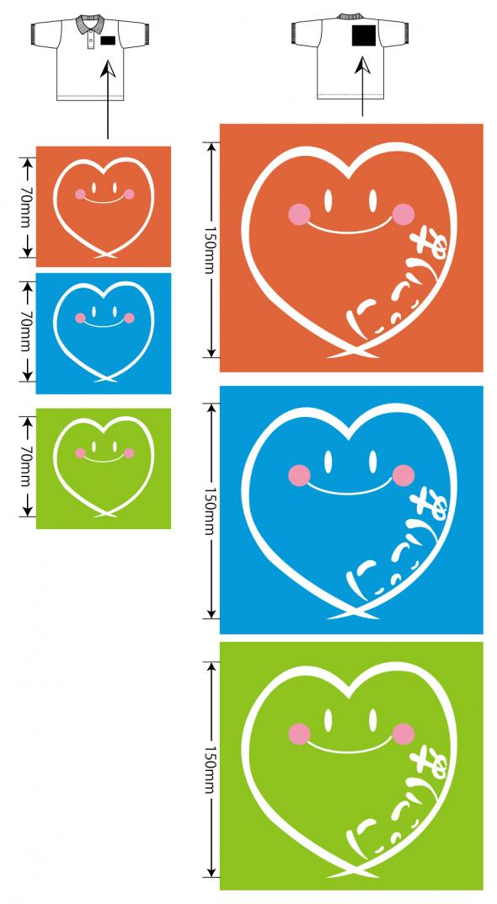

にっこりあ